Para sentir bien el flamenco, hay que tener duende: algo que escapa de las definiciones, que produce, tanto en el artista, como en su público, verdaderas emociones. Según algunos, es el espíritu de los antepasados gitanos. Hay gente que lo posee y los gitanos genuinos saben distinguirlo, aunque esa persona no sea uno de ellos.

Cuando el duende se despierta en alguien, éste no lo puede vencer, le domina una extraña fuerza, difícil de explicar, que le permite **llegar más allá de la excelente técnica** para liberar sus propias emociones.

[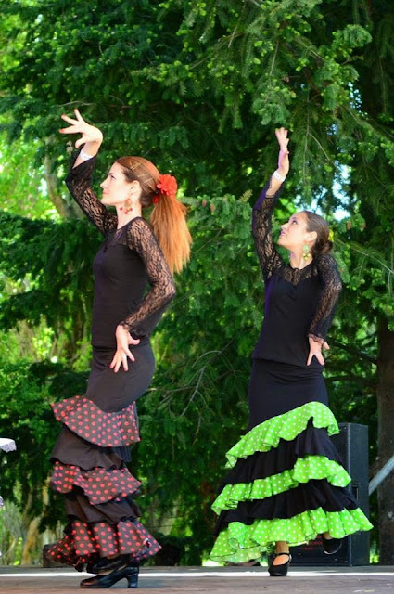](https://4.bp.blogspot.com/-GKkyJmxUiiw/VKYDxMkiMoI/AAAAAAAAAQw/uMuubU5axuE4l2gRI0485pLN8eWpAFUaACPcBGAYYCw/s1600/41.jpg)

**DUENDE:** Según el diccionario de la RAE el "duende" en Andalucía es un "encanto misterioso e inefable". Federico Garcia Lorca, en su conferencia Teoria y Juego del Duende confirma esa inefabilidad del duende definiéndolo con las siguientes palabras de Goethe: "Poder misterioso que todos sienten y que ningún filósofo explica". En el imaginario flamenco, el duende va más allá de la técnica y de la inspiracion, en palabras de Lorca "Para buscar al duende no hay mapa ni ejercicio". Cuando un artista flamenco experimenta la llegada de este misterioso encanto, se emplean las expresiones "tener duende" o cantar, tocar o bailar "con duende".

**Qué significa “tener duende”?**

*“¡Tiene Duende”!* Es una expresión muy conocida en el mundo del flamenco. Dícese de aquella persona que posee un talento especial, bien sea en el cante, en el baile, en el toque o en la caja. Tener duende podría ser una similitud a tener alma. Es el sentimiento del artista convertido en puro arte. Su talento roza la perfección, es algo mágico y auténtico.

Según ***Federico García Lorca***, alabador del duende, dijo en una de sus obras: “En toda Andalucía, roca de Jaén y caracola de Cádiz, la gente habla constantemente del duende y lo descubre en cuanto sale con un instinto eficaz. El maravilloso cantaor El Lebrijano, creador de la Debla, decía: ‘Los días que yo canto con duende no hay quien pueda conmigo’; la vieja bailarina gitana La Malena exclamó un día oyendo tocar a Brailowsky un fragmento de Bach: ‘¡Olé! ¡Eso tiene duende!’, y estuvo aburrida con Gluck y con Brahms y con Darius Milhaud. Y Manuel Torres, el hombre con mayor cultura en la sangre que he conocido, dijo esta espléndida frase, escuchando al propio Falla su Nocturno del Generalife: ‘Tó lo que tiene soníos negros tiene duende’. Tampoco puedo olvidar una frase que dijo un viejo maestro guitarrista: “El duende no está en la garganta; el duende sube por dentro desde la planta de los pies. Es decir, no es cuestión de facultad, sino de verdadero estilo vivo; es decir, de sangre; es decir, de viejísima cultura, de creación en acto.” (Federico García Lorca, Teoría y juego del duende, 1934).

**El duende es un don, la esencia pura que brota del alma del artista. No se puede domar ni controlar. El duende nace por sí sólo. Se tiene o no se tiene.**

[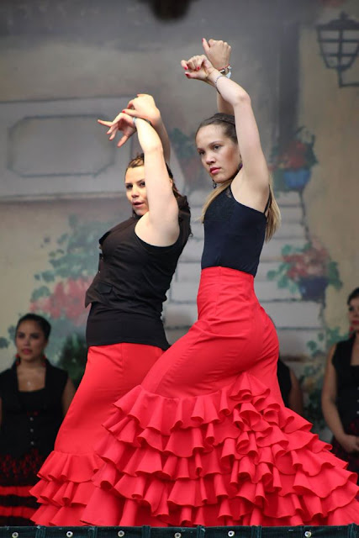](https://1.bp.blogspot.com/-5uTBNkfSsf4/VkThuCT8zmI/AAAAAAAAAqo/2lz_Gtpi61EE-2s71clJOM78upNyn8VjgCPcBGAYYCw/s1600/12191293_10208704758635772_2886867802892761677_o.jpg)

**¿Que És eL DueNDe FLaMeNCo?** *Por José Mª Parra, cantaor.*

En muchas ocasiones hemos leído u oído decir definiciones acerca de ese sentimiento o emoción interna que los intérpretes flamencos albergan –aunque no con la frecuencia deseada- cuando interpretan el flamenco.

Algunos estudiosos de la teoría flamenca han configurado denominaciones entorno a este fenómeno. Este es el caso de Carlos Almendros que afirmó que el duende es "una fuerza y misterio que adquiere una manifestación artística, cuando ésta capta el espíritu, produciéndose un particular estremecemiento", Anselmo González Climent dijo "es el momento en el que se percibe la pureza escénica que se desea, es estar en trance, en desborde confesional, es el momento de la perfección artística y de la plenitud humana del cantaor y, por ende, del cante flamenco", Domingo Manfredi Cano escribió, "el duende es una situación en la que el cantaor alcanza los límites del trance y transmite a sus oyentes una carga emocional de tal naturaleza que los arrastra al paroxismo, límite con la locura, es cuando los oyentes se rasgan la camisa a tirones y los hombres más enteros, se secan los lagrimones a manotazos", otra definición fue la de Emilio García Gómez que lo llamó situación-límite o situación psíquica que traducida mediante el tárab, palabra árabe, significa entusiasmo, éxtasis, enajenación, para Alicia Mederos el duende "es algo así como escuchar el rumor del mar en una caracola y sentir que todos los océanos caben en ese espacio mágico de viejísimas melodías".

En mi opinión, el duende es un estado de ánimo en el que el intérprete flamenco se siente como si casi no existiera, es un momento en el que la mente se encuentra despojada de ataduras y vacía de contenido, unos instantes en los que uno no tiene nada que ver con lo que ocurre alrededor y en los que simplemente se contempla de forma maravillada y respetuosa todo lo que sucede, es algo que fluye por si mismo.

El duende es un estado de gracia, en el que la excelencia se produce sin el menor esfuerzo, un estado en el que el intérprete está absorbido por el presente y en el que sus emociones están exentas de represión alguna, más al contrario, estas se activan de forma positiva y se alinean con la actividad que se esta llevando a cabo, bien sea cante, toque o baile.

Abundando un poco más en la definición de este fenómeno, se puede decir que, el rasgo característico de esta experiencia extraordinaria es una sensación de alegría espontánea en la que se produce un cierto rapto de nuestro consciente. Son momentos en los que uno se siente tan bien que resulta intrínsecamente recompensable, un estado en el que el artista se absorbe por completo y presta una atención indivisa a lo que está haciendo.

Cuando se alcanza esta situación la atención se focaliza tanto, que la persona pierde la noción del tiempo y del espacio, es un estado de olvido de uno mismo, una forma de estar en la que uno se encuentra tan absorto en la tarea, que desaparece por completo toda consciencia de sí mismo y en el que se abandonan hasta las más pequeñas preocupaciones de la vida cotidiana.

Los momentos del duende son momentos en los que el ego se halla completamente ausente y en los que el rendimiento es extraordinario, aunque paradójicamente, la persona está completamente despreocupada de lo que hace y su única motivación descansa en el mero gusto de hacer lo que se está haciendo ... cantar, tocar o bailar.

[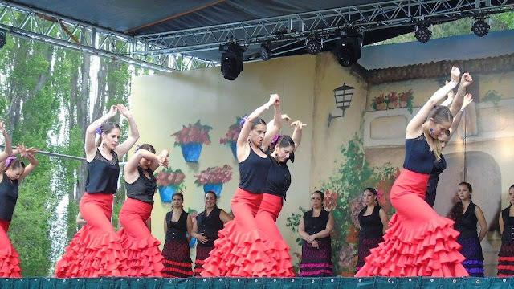](https://1.bp.blogspot.com/-dvR6NUbKQXs/VkTjNhvcQGI/AAAAAAAAAw4/uhkLMZxNEc4q5RAp1BW_E0M3hB3Hl2PRwCPcBGAYYCw/s1600/12241451_10207724294850849_3179789228419192194_n.jpg)

[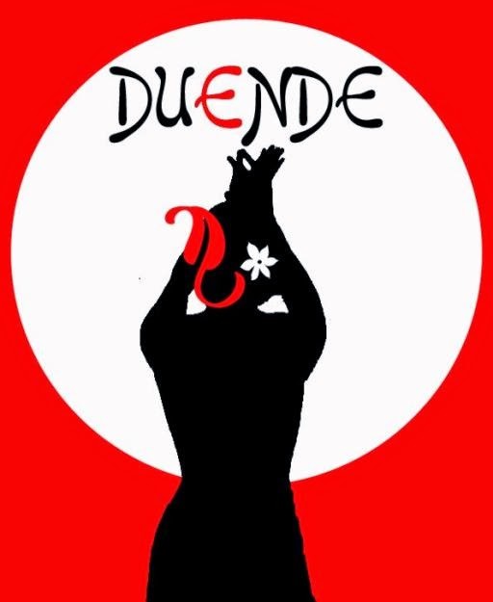](http://2.bp.blogspot.com/-oMEl7M7KPBw/VKDD8_w4a3I/AAAAAAAAALI/4Gwk3l-LTAo/s1600/duende.jpg)

**“En la danza, emoción y técnica son importantes; el punto es encontrar el equilibrio perfecto. Un bailarín con mucha emoción y poca técnica es como un poeta con mucha emoción y un léxico pobre. La técnica es la herramienta que te va a ayudar a expresar lo que tu espíritu siente.**

**Practica para dominar la técnica, pero no te quedes en eso, a riesgo de volverte cuadrado y frío. Una vez que tu cuerpo asimile los movimientos, ya no pienses en la técnica, sólo siente. La danza es una experiencia liberadora cuando dejas fluir lo que sientes; usa la técnica como una herramienta y nunca te olvides de sentir”**